- Lee esta poesía:

La Tierra está enferma

El Sol y la Luna
hablan de La Tierra,
la ven muy cansada
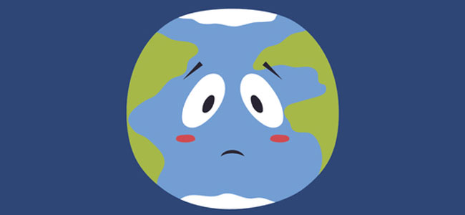
y parece enferma.

Su cielo está gris,
no es azul, ni claro,
su mar está sucio
y los peces pálidos.

Los ríos sin agua,
los campos muy secos
y se talan árboles
en pos del progreso.

Los osos no hibernan,
las aves no emigran,
bla, bla, bla, siguen

mientras que la miran.

Muy callado un niño
los escucha hablar,
no sabía nada,
¡él quiere ayudar!

Promete a los astros
cuidar de la Tierra,
ahorrar, reciclar,
siempre protegerla.

- ¿Cúal es su significado?

En pos del progreso:

Hibernar:

Emigrar:

Astro:

- Ahora te toca a tí hacer de poeta o poetisa. Escríbele un poema a La Tierra.

Título del poema:.............................................................................................................

- Y, ahora, puedes hacer esta sopa de letras:

agua | desertificación | emisión | planeta | reducir
animales | desperdicios | energía | preservar | reutilizar
biodiversidad | ecología | hábitat | reciclar | Tierra

¡CUIDEMOS NUESTRO PLANETA!

